yolo에서 겹치는 이미지 사용하면 안되는 이유

http://koreascience.or.kr/article/JAKO201810237889206.pdf

근접돼지 학습 (결국은 분리해서 학습)

본 논문에서는 YOLO와 영상처리 기법을 이용한 돈사 내 겹침 돼지의 탐지 및 분리 방법을 제안한다.

테스트 시 외곽 사각형(bounding box) 기반 객 체 검출기의 한계를 극복하기 위하여 돼지의 겹침 상황이 발생한 영상을 여러 각도로 회전시킴으로써 데이터의 양을 증강시킨다.

이후 원본 데이터를 포함 하는 증강된 데이터에 YOLO를 수행함으로써 각각 의 회전 데이터에 대한 외곽 사각형을 획득한다.

마지막으로, 획득된 여러 외곽 사각형 중 겹침 돼지 분리에 최적인 회전 각도를 선정하고, 영상처리 기법을 이용하여 겹침 돼지를 분리하는 방법을 제안한다.

방법 1

데이터 증강 방법은 YOLO와 같은 딥 러닝 기반의 기법의 학습 과정에서 과적합(overfitting)을 방지하기 위하여 적용되는 방법으로써 데이터의 이동(shifting), 반전(flipping), 회전(rotation)과 같은 방법이 존재한다.

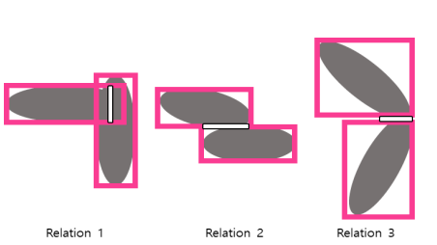

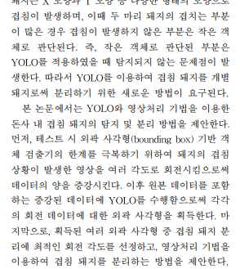

주변이미지도 같이 인식

https://koreascience.kr/article/JAKO202131249892987.pdf

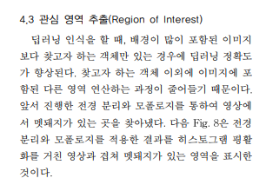

이미지 추가 후 훈련안됨

https://0xlordfo.tistory.com/9

겹치는 이미지

https://www.quora.com/How-is-YOLO-able-to-detect-objects-which-overlap-and-belong-to-the-same-class

- 경계 상자는 서로 독립적이며 오프셋입니다. 알고리즘은 기본적으로 감지된 물체의 중심점에서 길이와 너비를 파악하기 위해 확장됩니다. 따라서 중심이 정확히 같은 크기와 위치가 아닌 한 각 개체를 개별적으로 식별하기 쉬워야 합니다.

-